LEMBAR KERJA PRAKTIKUM
Pemrograman Mobile
Pertemuan 11 UI Lanjutan dan Animasi
Mata Kuliah | Pemrograman Mobile
Pertemuan | Pertemuan 11
Topik | UI Lanjutan dan Animasi
Studi Kasus Project | TokoKita, penghalusan tampilan dengan tema dan animasi
Framework | Flutter (Dart)
Alokasi Waktu | 170 menit (3 SKS)
Nama Mahasiswa | Dimas Panca Pamungkas
NIM | 3337240063

A. Tujuan Praktikum
- Mahasiswa mampu menerapkan theming dasar yang konsisten pada seluruh halaman aplikasi.
- Mahasiswa mampu menerapkan animasi implisit menggunakan AnimatedContainer dan AnimatedOpacity.
- Mahasiswa mampu menerapkan animasi eksplisit menggunakan AnimationController dan Tween.
- Mahasiswa mampu menerapkan Hero animation untuk transisi gambar produk antar halaman.
B. Alat dan Bahan
- Laptop atau PC dengan proyek tokokita yang sudah memiliki fitur login, katalog, keranjang, dan riwayat pesanan
- Visual Studio Code dan Flutter SDK
- Chrome dengan tampilan mobile sebagai pengganti Android Emulator
- Firebase Emulator (Auth dan Firestore) untuk akun dan pesanan seperti pada Pertemuan 10
C. Dasar Teori Singkat
Setelah fitur inti TokoKita selesai, tampilan dihaluskan dengan theming yang konsisten dan animasi yang tepat guna. ThemeData pada MaterialApp mengatur warna, tipografi, dan gaya komponen sehingga tidak perlu diulang di tiap widget. Animasi implisit seperti AnimatedContainer dan AnimatedOpacity menganimasikan perubahan properti secara otomatis, sedangkan animasi eksplisit memakai AnimationController dan Tween untuk kontrol yang lebih detail. Hero animation membuat sebuah widget, misalnya gambar produk, berpindah mulus antar halaman selama kedua halaman memakai tag yang sama.
D. Langkah Kerja
Langkah 1. Theming Konsisten
- Membuat fungsi buatTema pada theme/app_theme.dart. Isinya ColorScheme dari warna biru toko, tema AppBar, tombol, kolom input, bottom navigation, dan gaya teks judul. Warna tambahan seperti harga, sukses, peringatan, dan netral dibuat sebagai ThemeExtension bernama TokoTema.
- Mengubah ProductCard, header dan sapaan Home, tombol checkout di Keranjang, Detail, serta Profil agar mengambil warna dari Theme.of(context). Latar Scaffold, AppBar, dan FilledButton cukup mengikuti tema sehingga pengaturan lokalnya saya hapus.
- Saat memeriksa tampilan saya menemukan blok sapaan di Home hanya selebar teksnya, lalu saya beri lebar penuh.
- Halaman Checkout dan Favorit baru memakai tema untuk latar, AppBar, dan tombol. Sebagian warna di isinya masih statis.
Langkah 2. Animasi Implisit
- Memisahkan ikon favorit menjadi HeartButton yang memakai AnimatedScale. Ikon membesar ke 1,4 lalu kembali, dengan duration 160 ms dan curve easeOutBack.
- Membungkus badge stok dan diskon dengan FadeInBadge yang memakai AnimatedOpacity (700 ms, curve easeIn). Opacity naik setelah frame pertama selesai dibangun.
- Pasangan duration dan curve di atas baru satu yang saya coba, belum saya bandingkan dengan nilai lain.
Langkah 3. Animasi Eksplisit pada Tombol Tambah ke Keranjang
- Membuat AddToCartButton sebagai StatefulWidget dengan SingleTickerProviderStateMixin. AnimationController 450 ms dibuat pada initState.
- Efek bounce memakai TweenSequence berisi tiga Tween (1,0 ke 1,12, lalu 1,12 ke 0,97, lalu 0,97 ke 1,0) dan ditampilkan lewat AnimatedBuilder dengan Transform.scale.
- Tombol memanggil CartController.addToCart lewat callback, ikon berganti menjadi centang, lalu halaman menutup setelah animasi selesai. Urutan Get.back sebelum snackbar tetap dipertahankan.
- Controller di-dispose pada method dispose.
Langkah 4. Hero Animation Gambar Produk
- Membungkus gambar produk pada ProductCard dan pada ProductDetailPage dengan Hero memakai tag product-image diikuti id produk.
- Navigasi memakai Get.to dan Hero ikut berjalan pada transisi tersebut.
E. Hasil Pengamatan
Pengamatan memakai Chrome tampilan mobile dengan animasi diperlambat 4 kali lewat dart-define PERLAMBAT, supaya bingkai peralihan bisa difoto. Kecepatan normal tidak direkam. Pengujian pada Android emulator atau perangkat belum dilakukan.
No. | Jenis Animasi yang Diuji | Hasil atau Perilaku yang Diamati | Screenshot
1 | Theming konsisten di seluruh halaman | Warna dan gaya teks seragam di Beranda, Detail, Keranjang, Profil, Login, Daftar, dan Riwayat. Tombol, AppBar, dan kolom input mengikuti tema tanpa pengaturan lokal. | Ya
2 | Animasi ikon favorit (AnimatedScale) | Setelah ditekan ikon tampak membesar lalu kembali ke ukuran awal pada bingkai yang berurutan. | Ya
3 | Animasi tombol tambah ke keranjang (eksplisit) | Tombol membesar lalu kembali, ikon keranjang berganti centang dan label menjadi Ditambahkan. Setelah itu halaman menutup, snackbar tampil, dan badge keranjang bertambah. | Ya
4 | Hero animation gambar produk | Gambar berpindah dari kartu ke halaman detail sambil membesar mengikuti transisi halaman. | Ya
5 | Badge stok muncul halus (AnimatedOpacity) | Badge Tersedia belum tampak saat kartu baru muncul, lalu menguat bertahap sampai penuh. | Ya
6 | Badge status riwayat (AnimatedContainer) | Warna badge berubah bertahap dari oranye Diproses ke hijau Selesai setelah tombol Tandai selesai ditekan. | Ya
Bukti tampilan aplikasi (mobile view)
1. Tema pada Beranda, Detail, Keranjang, dan Profil
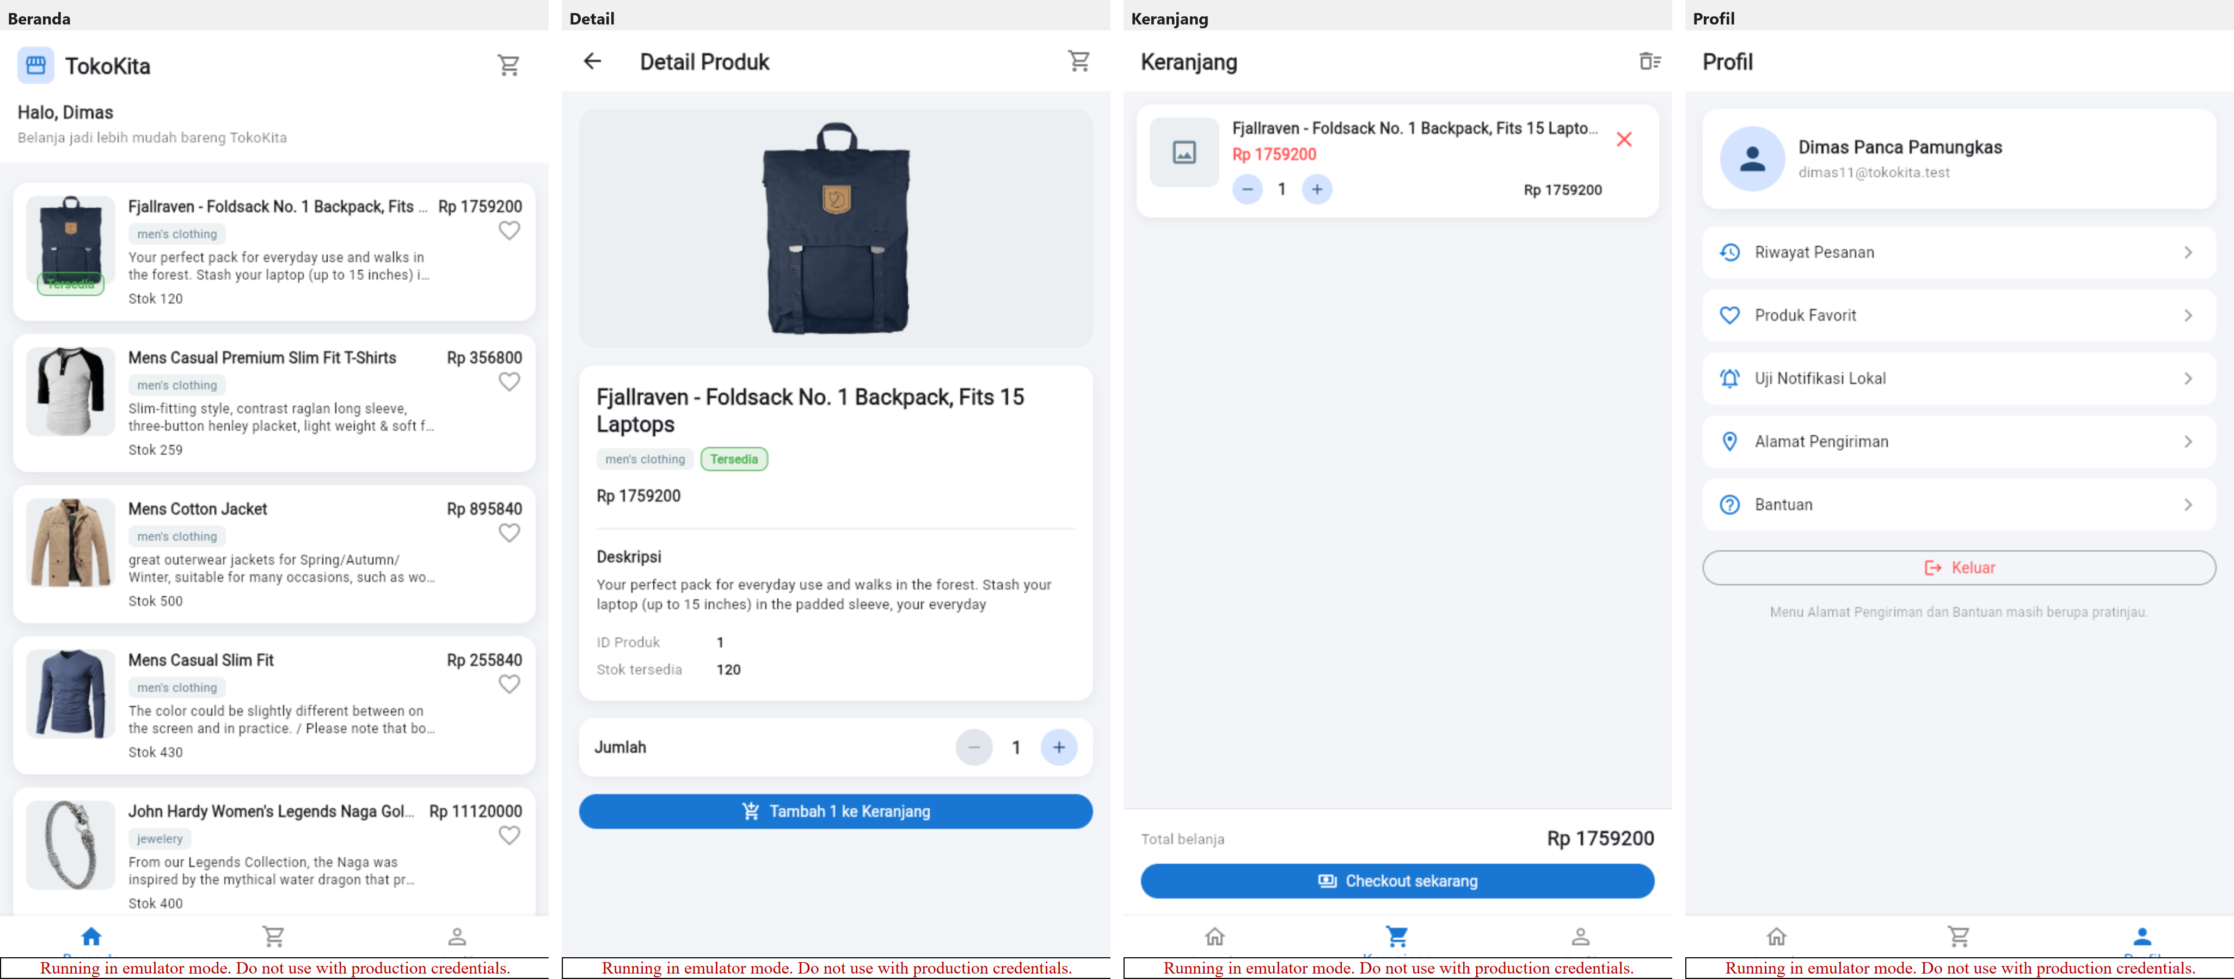
2. Tema pada Login, Daftar, dan Riwayat Pesanan
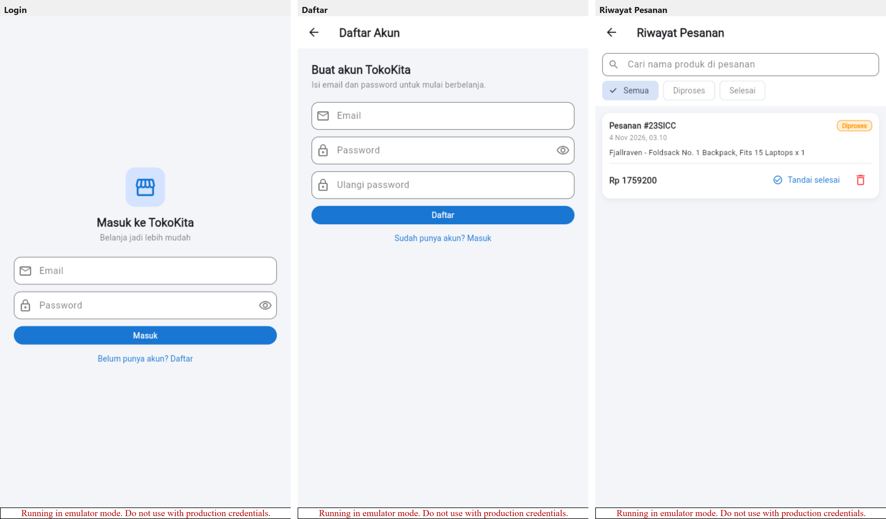
3. Efek pop pada ikon favorit, bingkai berurutan
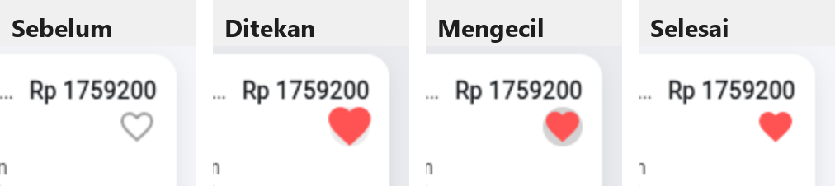
4. Badge stok muncul bertahap
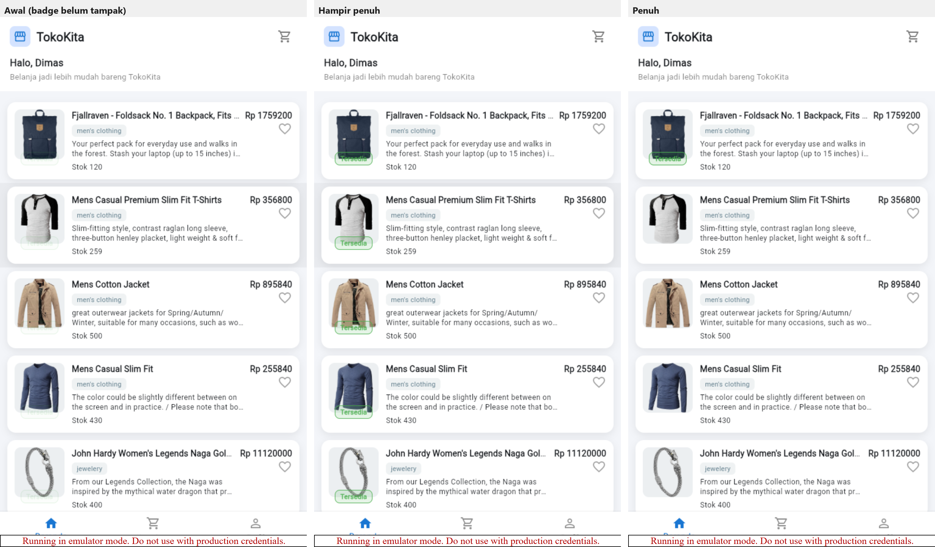
5. Tombol tambah ke keranjang saat ditekan
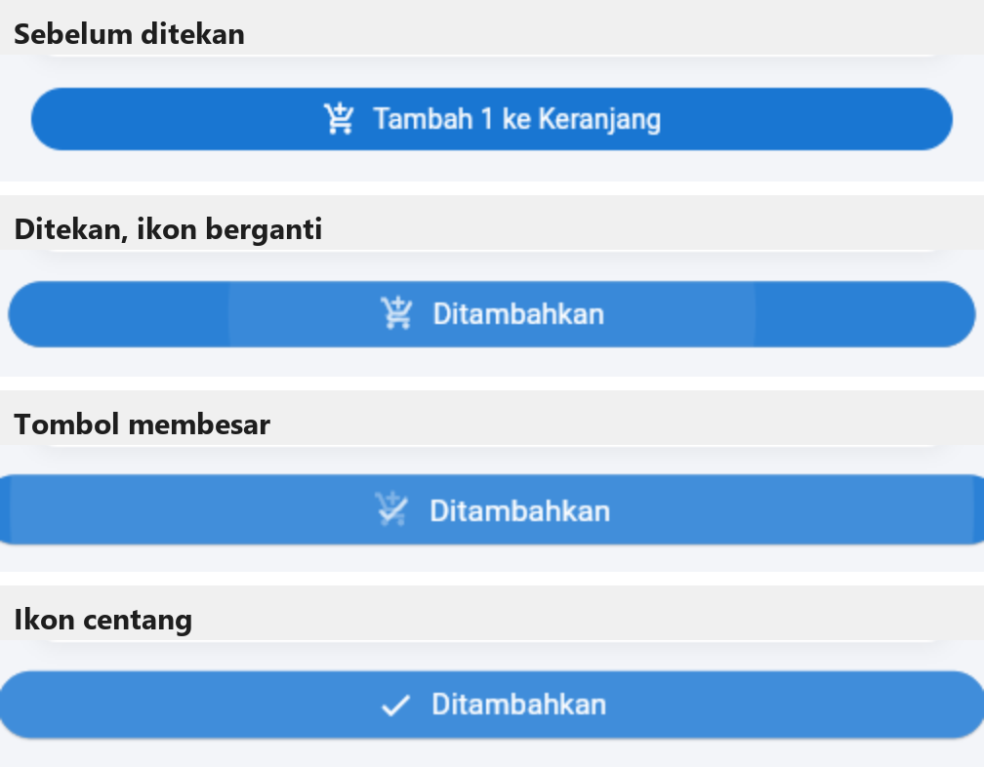
6. Animasi tombol berjalan lalu halaman menutup dengan snackbar
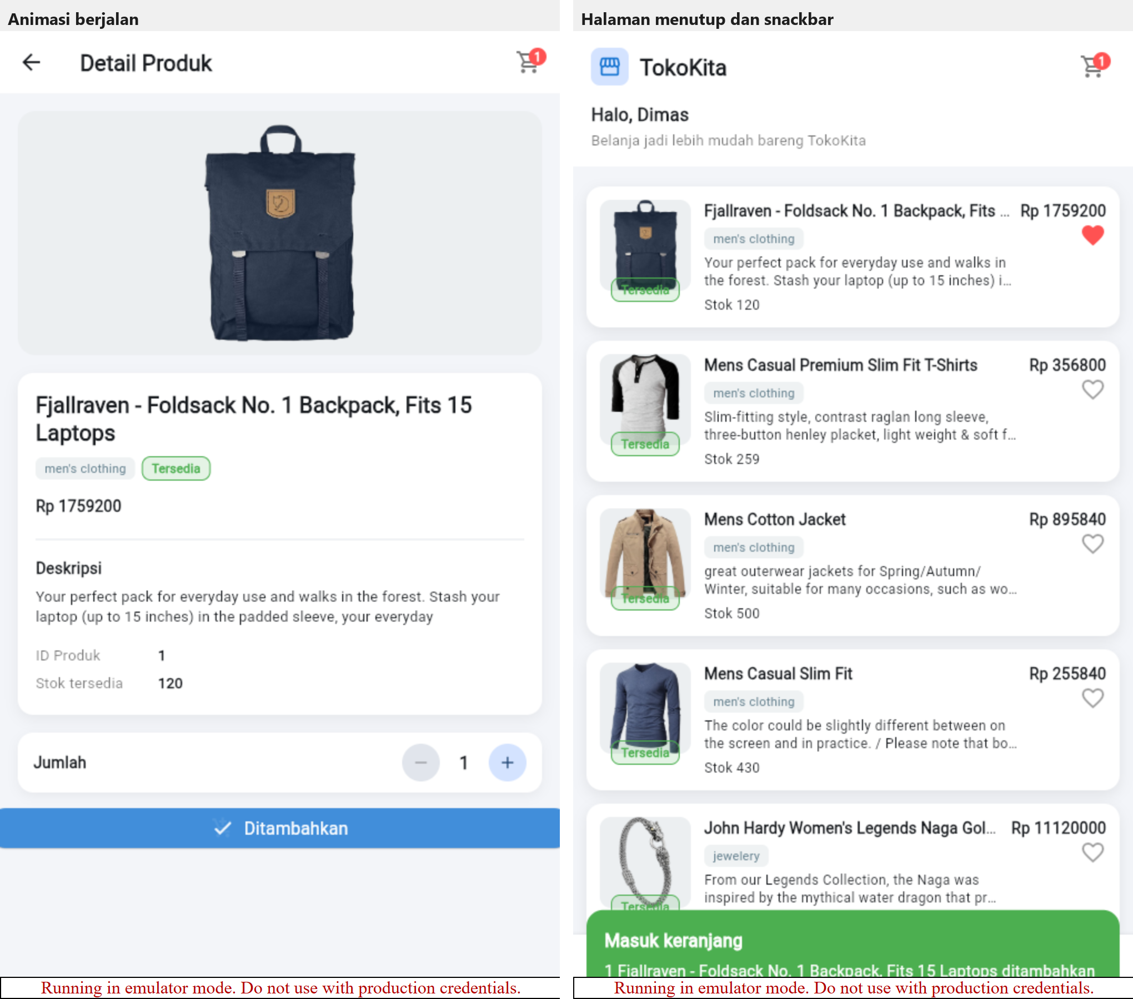
7. Hero animation dari kartu ke halaman detail
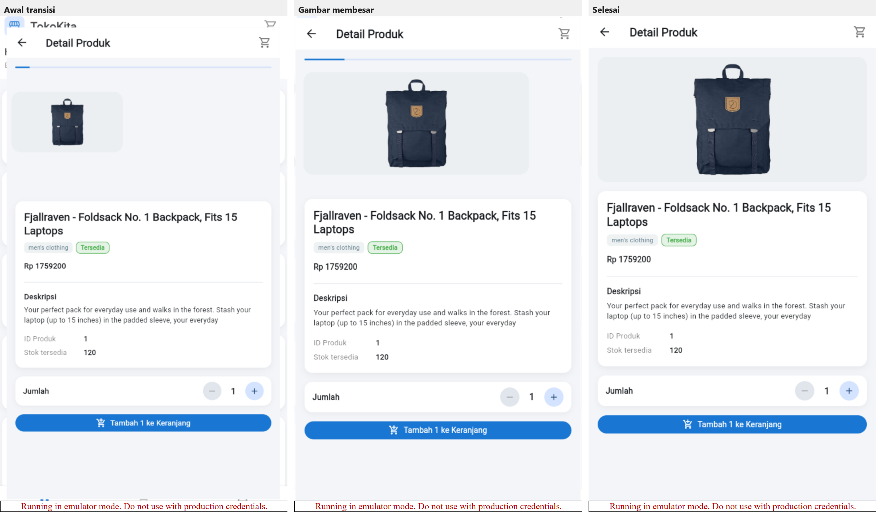
8. Perubahan warna badge status pada Riwayat Pesanan
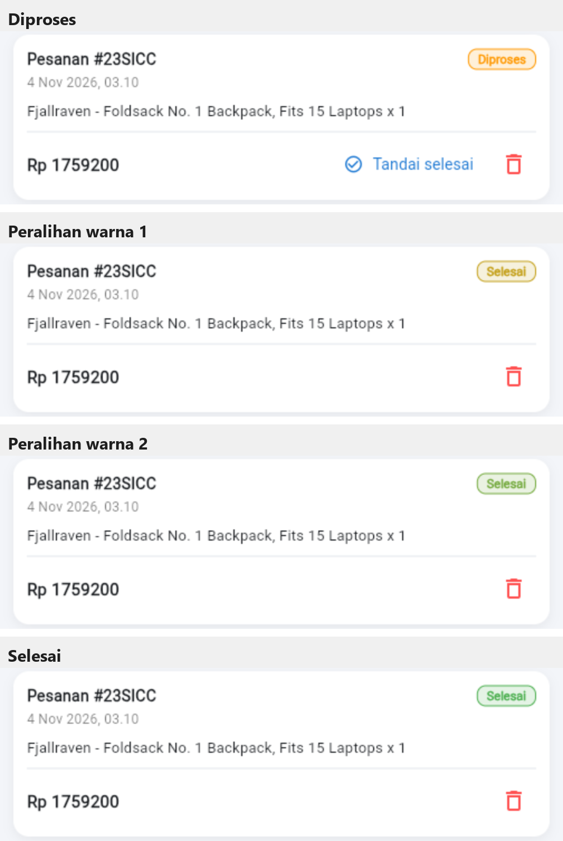
9. Tema pada app_theme.dart
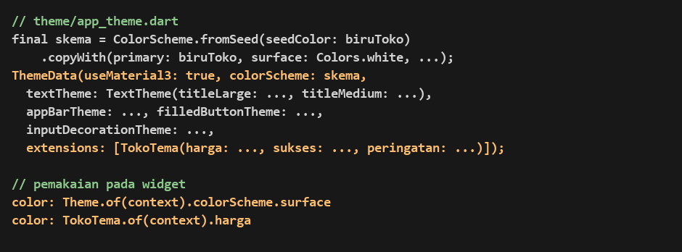
10. Animasi implisit
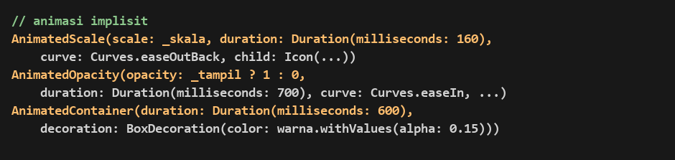
11. Animasi eksplisit pada AddToCartButton
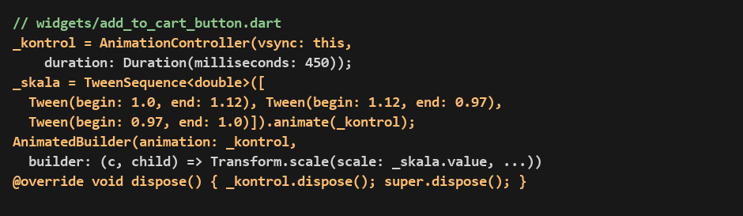
12. Hero pada dua halaman
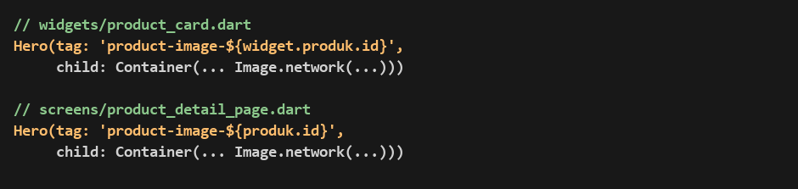
Cara menjalankan aplikasi
Jalankan flutter run -d chrome dengan tampilan mobile. Tambahkan opsi --dart-define=PERLAMBAT=4 untuk memperlambat semua animasi supaya mudah diamati, dan hilangkan opsi itu untuk kecepatan normal. Login dan riwayat pesanan membutuhkan Firebase Emulator seperti pada Pertemuan 10.
F. Tugas Mandiri
1. Terapkan theming (warna & tipografi) yang konsisten pada halaman login, registrasi, dan riwayat pesanan yang belum disentuh pada Langkah 1.
Jawaban. Login, Daftar, dan Riwayat Pesanan sekarang mengambil warna dari Theme.of(context). Kotak ikon memakai primaryContainer, teks sekunder memakai onSurfaceVariant, dan kotak pesan error memakai warna error. Kolom input, AppBar, dan tombol mengikuti tema, sedangkan judul memakai gaya titleLarge. Hasilnya ada pada bukti tampilan nomor 2.
2. Tambahkan animasi implisit tambahan pada badge status pesanan di halaman Riwayat Pesanan (misalnya perubahan warna saat status berubah dari 'Diproses' ke 'Selesai').
Jawaban. Badge status memakai AnimatedContainer dan AnimatedDefaultTextStyle selama 600 ms. Kartu diberi ValueKey berisi id pesanan supaya widget tidak dibuat ulang saat stream Firestore memperbarui daftar, sehingga animasinya berjalan. Warna berubah bertahap dari oranye ke hijau (bukti tampilan nomor 8).
3. Sempurnakan animasi eksplisit pada AddToCartButton agar disertai perubahan ikon (misalnya dari ikon keranjang menjadi ikon centang sesaat).
Jawaban. AddToCartButton memakai AnimatedSwitcher untuk mengganti ikon keranjang menjadi centang, dan label berubah menjadi Ditambahkan. Centang dibiarkan tampil sekitar 0,6 detik setelah bounce, lalu callback onSelesai menutup halaman dan menampilkan snackbar. Hasilnya ada pada bukti tampilan nomor 5 dan 6.
4. Jelaskan perbedaan mendasar antara animasi implisit dan animasi eksplisit, beserta bagian TokoKita mana yang menggunakan masing-masing pendekatan dan alasannya.
Jawaban. Menurut saya animasi implisit cukup dipakai ketika hanya satu nilai yang berubah mengikuti state dan Flutter yang mengurus perubahannya. Di TokoKita itu dipakai pada ikon favorit (AnimatedScale), badge stok (AnimatedOpacity), dan badge status (AnimatedContainer). Animasi eksplisit dipakai ketika urutan geraknya perlu diatur sendiri, yaitu pada tombol tambah ke keranjang yang membesar lalu mengecil dan harus bisa dijalankan ulang tiap ditekan, sehingga membutuhkan AnimationController, Tween, dan AnimatedBuilder. Konsekuensinya kode animasi eksplisit lebih panjang dan controllernya harus di-dispose.
5. Menurut pemahaman Anda, mengapa Hero animation pada transisi gambar produk TokoKita dapat meningkatkan pengalaman pengguna dibandingkan transisi halaman biasa tanpa animasi?
Jawaban. Menurut saya Hero membantu pengguna melihat bahwa gambar di halaman detail adalah produk yang baru dipilih dari daftar, karena gambarnya berpindah dan membesar, bukan tiba-tiba diganti halaman baru. Tanpa animasi, mata harus mencari ulang konteksnya. Hero juga tidak menambah beban state karena cukup memakai tag yang sama pada dua halaman.
G. Format Pengumpulan
- Laporan dikumpulkan dalam format PDF.
- Format nama file Praktikum11_NIM_NamaMahasiswa.pdf
- Dikumpulkan paling lambat sebelum pertemuan berikutnya dimulai.

